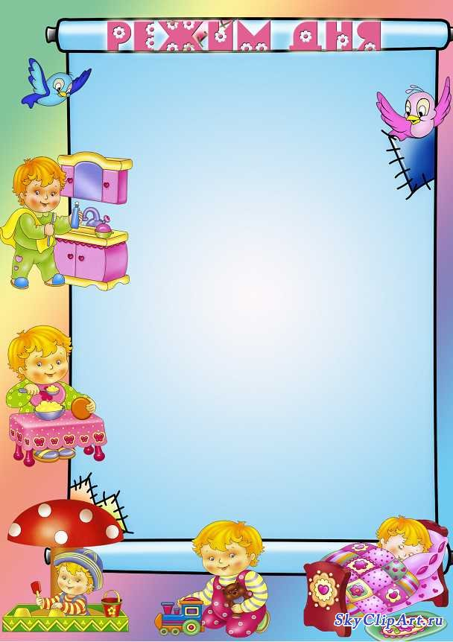
в осенне-зимний период
Прием детей самостоятельная деятельность | 7.00-8.00
Утренняя гимнастика  Подготовка к завтраку, завтрак | 8.00-8.30  8.30-8.50
Игры, самостоятельная деятельность, совместная с воспитателем деятельность | 8.50-9.00
Непосредственно-образовательная деятельность | 9.00-10.50
Второй завтрак | 10.50-11.00
Подготовка к прогулке, прогулка | 11.00-12.35
Возвращение с прогулки.  Подготовка к обеду, обед | 12.35-13.15
Подготовка ко сну, дневной сон | 13.15-15.00
Подъем, воздушные и водные процедуры | 15.00-15.30
Подготовка к полднику, полдник | 15.30-15.45
Игры, НОД, самостоятельная деятельность | 15.45-16.15
Подготовка к прогулке, прогулка | 16.15-18.00
Возвращение с прогулки. Подготовка к ужину, ужин | 18.00-18.30
Игры, уход детей домой | 18.30-19.00

